**新 书 推 荐**

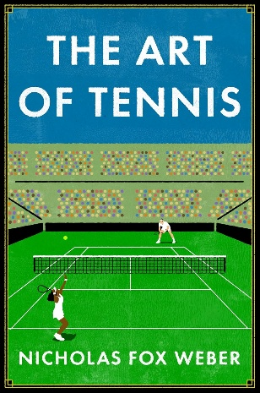**中文书名：《网球的艺术》**

**英文书名：THE ART OF TENNIS**

**作 者：Nicholas Fox Weber**

**出 版 社：Godine**

**代理公司：William Clark Associates/ANA/Jessica**

**页 数：400页**

**出版时间：2025年11月**

**代理地区：中国大陆、台湾**

**审读资料：电子稿**

**类 型：艺术研究**

**内容简介：**

**这本书颂扬了网球文化的深远影响，正是这种影响为我们今日所热爱的运动铺平了道路。在网球发展的初期，它曾激发了绘画、芭蕾、音乐、小说、诗歌、戏剧乃至服装设计的创作灵感。本书不仅精彩呈现了各艺术领域中的典范作品，更以深情的笔触将网球运动本身描绘成一种独特的艺术形式。**

网球是一项讲究精准、时机、体能、策略，有时还需要一点运气的运动。无怪乎它能吸引如此众多的参与者和粉丝，包括那些在挥拍击球过网、落于矩形场地的瞬间窥见超越性意义的艺术家与作家。

正如韦伯所写：“击球瞬间的快感，以及对接下来会发生什么的永恒悬念，吸引了来自各行各业的人们……它催生了宏伟的建筑，启发音乐家迈向奇妙的新方向；它孕育了文学幻想，也成为幽默漫画的灵感源泉。更重要的是，网球以绝妙的方式让人类展现出最可贵的品质：勇气、坚韧与宽广胸怀。”

本书深入探讨了这项运动对纳博科夫（Nabokov）、可可·香奈儿（Coco Chanel）、卡拉瓦乔（Caravaggio）和勃纳尔（Bonnard）等文化名人的独特魅力。当然，书中也大量记述了那些在网球早期发展中为其赋予魔力的传奇球员。

韦伯以艺术界人物传记而闻名，他自己也是一位终身网球爱好者。他带领我们回顾了他与这项运动的个人渊源：从20世纪60年代在新罕布什尔州塔玛拉克网球营度过大学暑假，到在中国广州球场的一场临时比赛中再次领悟——网球本身就是一种通用语言，所有参与者都能心领神会。

无论是对网球语言运用自如的读者，还是仅以外行人身份欣赏网球的人，《网球的艺术》都将为所有热爱这项运动的人带来愉悦与启发。

**作者简介：**

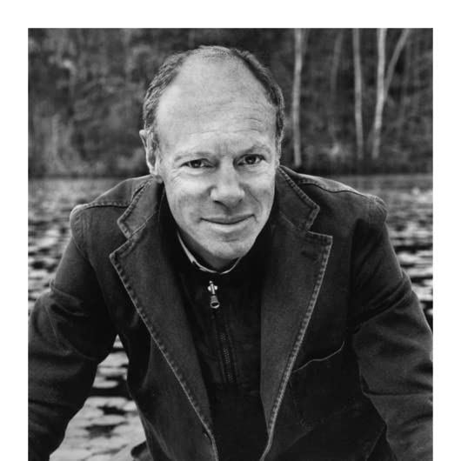**尼古拉斯·福克斯·韦伯（Nicholas Fox Weber）**是一名文化历史学家。他是约瑟夫和安妮·阿尔贝斯基金会（Josef and Anni Albers Foundation）的执行董事，写了大量跟艺术家约瑟夫和安妮有关的著作。韦伯策划了许多关于他们作品的重要展览和回顾展。他本科主修艺术史，拥有哥伦比亚学院（Columbia College）的文学学士学位，之后又在耶鲁大学（Yale University）学习艺术史，获得文学硕士学位和美国艺术研究奖学金（Fellowship in American Art）。韦伯一共写了14本书，包括《包豪斯集团》（*The Bauhaus Group*）、《勒·柯布西耶》（*Le Corbusier*）、《库珀斯敦的克拉克》（*The Clarks of Cooperstown*）、《巴尔蒂斯传》（*Balthus A Biography*）、《守护神》（*Patron Saints*）、《巴巴尔的艺术》（*The Art of Babar*）和《约瑟夫·阿尔贝斯的画作》（*The Drawings of Josef Albers*）。他常为《纽约客》《纽约时报》《洛杉矶时报》《华尔街邮报》以及《艺术新闻》（*ARTnews*）等一线专业媒体报刊撰稿。

**媒体评价：**

“《网球的艺术》是一部杰作。文笔优雅，史实丰富，细节入微，精准捕捉了使网球超越单纯运动的诸多元素。尼古拉斯·福克斯·韦伯如同在完成一场优雅的对打，交替探讨‘文化如何影响网球’与‘网球如何影响整体文化’。这本书为网球文学宝库增添了令人欣喜的一笔。”

——乔·韦特海姆（L. Jon Wertheim），《荣耀的日子》（*Glory Days*）的作者

“尼古拉斯·福克斯·韦伯不仅懂网球，还涉猎广泛，这使他成为撰写这本书的理想人选。同时，他文笔优美。这本书不仅是一曲对网球的颂歌，更是一场关于生命中最好事物与最美人格的礼赞。”

——西蒙·库珀（Simon Kuper），《世界杯狂热》（*World Cup Fever*）的作者

“这本书生动展现了网坛大师们的艺术造诣，也带领读者完成了一场穿越艺术与艺术家致敬网球世界的迷人旅程。书中有一个核心洞见闪耀其间：‘网球是一种绝佳的记忆载体’，这一点通过尼古拉斯·福克斯·韦伯罕见的温暖、机智和愉悦展现得淋漓尽致。对于任何对网球或艺术感兴趣的人来说，这本书都是绝对的必读之选。”

——莱兰德•杜兰塔耶（Leland de la Durantaye），《风格的实质》（*Style Is Matter*）的作者

“这是一部关于网球作为艺术形式，以及作为各类艺术家灵感源泉的精彩纷呈的多元历史。尼古拉斯·福克斯·韦伯深入挖掘了网球与艺术的方方面面，任何热爱这项运动的人，读完本书都必将与他共鸣，共享这份喜悦。”

——马歇尔·琼·费舍（Marshall Jon Fisher），《惊世荣耀》（*A Terrible Splendor*）的作者

**全书目录：**

序言：网球场即家园

第一章：魅力

第二章：勃纳尔与维亚尔画作中的网球

第三章：克劳德·阿内特的奇妙案例

第四章：爱丽丝·马布尔

第五章：比尔·蒂尔登

第六章：着装取胜：凯瑟琳·赫本/勒内·拉科斯特

第七章：苏珊·朗格伦

第八章：皮埃尔

第九章：网球歌舞

第十章：绿色还是黄色？

第十一章：海伦·威尔斯

第十二章：弗拉基米尔·纳博科夫

第十三章：网球风尚：让·巴杜

第十四章：奥尔西·吉布森

第十五章：埃德沃德·迈布里奇镜头下的网球

第十六章：邦尼·奥斯汀

第十七章：法贝热网球奖杯

第十八章：来打网球吗？

第十九章：吉列尔莫·维拉斯

第二十章：奥列格·卡西尼

第二十一章：亨利·麦克布赖德

第二十二章：卡拉瓦乔

第二十三章：曼图亚

第二十四章：亨利五世

第二十五章：尼克·奥利

尾声：一切的魔力

注释

致谢

**感谢您的阅读！**

**请将反馈信息发至：版权负责人**

**Email**：[**Rights@nurnberg.com.cn**](mailto:Rights@nurnberg.com.cn)

安德鲁·纳伯格联合国际有限公司北京代表处

北京市海淀区中关村大街甲59号中国人民大学文化大厦1705室, 邮编：100872

电话：010-82504106, 传真：010-82504200

公司网址：[http://www.nurnberg.com.cn](http://www.nurnberg.com.cn/)

书目下载：<http://www.nurnberg.com.cn/booklist_zh/list.aspx>

书讯浏览：<http://www.nurnberg.com.cn/book/book.aspx>

视频推荐：<http://www.nurnberg.com.cn/video/video.aspx>

豆瓣小站：<http://site.douban.com/110577/>

新浪微博：[安德鲁纳伯格公司的微博_微博 (weibo.com)](https://weibo.com/1877653117/profile?topnav=1&wvr=6)

微信订阅号：ANABJ2002

